Федеральное государственное бюджетное образовательное учреждение
высшего образования «Красноярский государственный медицинский университет имени профессора В.Ф. Войно-Ясенецкого»
Министерства здравоохранения Российской Федерации
Фармацевтический колледж

Дневник

производственной практики
по ПМ 02.« Проведение лабораторных гематологических исследований»

Пдясова Кристина Денисовна
ФИО
Место прохождения практики:
(медицинская организация, отделение)

с «25»марта « 2021»г. по «14» Апреля «2021» г.

Руководители практики:
Общий – Ф.И.О. (его должность) _____________________________________
Непосредственный – Ф.И.О. (его должность) ___________________________
Методический – Ф.И.О. (его должность) Букатова Елена Николаевна

Красноярск, 2021

Содержание

1. Цели и задачи практики

2. Знания, умения, практический опыт, которыми должен овладеть студент после прохождения практики

3. Тематический план
4. График прохождения практики
5. Инструктаж по технике безопасности
6. Содержание и объем проведенной работы
7. Манипуляционный лист (Лист лабораторных / химических исследований)
8. Отчет (цифровой, текстовой)

Цели и задачи практики:

- Закрепление в производственных условиях профессиональных умений и навыков по методам гематологических исследований.
- Расширение и углубление теоретических знаний и практических умений по методам гематологических исследований.
- Повышение профессиональной компетенции студентов и адаптации их на рабочем месте, проверка возможностей самостоятельной работы.
- Осуществление учета и анализ основных клинико-диагностических показателей, ведение документации.
- Воспитание трудовой дисциплины и профессиональной ответственности.
- Изучение основных форм и методов работы в гематологических лабораториях.

Программа практики.
В результате прохождения практики студенты должны уметь самостоятельно:
- Организовать рабочее место для проведения лабораторных исследований.
- Подготовить лабораторную посуду, инструментарий и оборудование для анализов.
- Приготовить растворы, реактивы, дезинфицирующие растворы.
- Провести дезинфекцию биоматериала, отработанной посуды, стерилизацию инструментария и лабораторной посуды.
- Провести прием, маркировку, регистрацию и хранение поступившего биоматериала.
- Регистрировать проведенные исследования.
- Вести учетно-отчетную документацию.
- Пользоваться приборами в лаборатории.
- Выполнять методики определения веществ согласно алгоритмам

По окончании практики студент должен
представить в колледж следующие документы:
- Дневник с оценкой за практику, заверенный подписью общего руководителя и печатью ЛПУ.
- Характеристику, заверенную подписью руководителя практики и печатью ЛПУ.
- Текстовый отчет по практике (положительные и отрицательные стороны практики, предложения по улучшению подготовки в колледже, организации и проведению практики).
- Выполненную самостоятельную работу.

В результате производственной практики обучающийся должен:
Приобрести практический опыт:
проведения общего анализа крови и дополнительных методов исследований ручными методами и на гематологических анализаторах;
уметь:
производить забор капиллярной крови для лабораторного исследования;
- готовить рабочее место для проведения общего анализа крови и дополнительных исследований;
- проводить общий анализ крови и дополнительные исследования
- дезинфицировать отработанный биоматериал и лабораторную посуду;
- работать на гематологических анализаторах
знать:
-задачи, структуру, оборудование, правила работы и техники безопасности в гематологической лаборатории;
- теорию кроветворения; морфологию клеток крови в норме;
- понятия «эритроцитоз» и «эритропения»; «лейкоцитоз» и «лейкопения»; «тромбоцитоз» и «тромбоцитопения»;
- изменения показателей гемограммы при реактивных состояниях, при заболеваниях органов кроветворения (анемии, лейкозах, геморрагических диатезах и др. заболеваниях);
- морфологические особенности эритроцитов при различных анемиях;
- морфологические особенности лейкоцитов при различных патологиях

№ | Наименование разделов и тем практики |  | Всего часов
6семестр |  |  | 108
1 | Ознакомление с правилами работы в КДЛ:  - изучение нормативных документов, регламентирующих санитарно-противоэпидемический режим в КДЛ. |  | 6
2 | Забор капиллярной крови для общего анализа крови |  | 6
3 | Организация рабочего места:  - приготовление реактивов, подготовка оборудования, посуды для исследования |  | 6
4 | Определение гематологических показателей  -определение гемоглобина  -определение СОЭ  -определение количества лейкоцитов  -определение количества эритроцитов  -приготовление мазка крови  -окрашивание мазков крови  -подсчёт лейкоцитарной формулы  - супровитальная окраска ретикулоцитов  -подсчет ретикулоцитов в мазке крови  -определение гематокрита  -определение длительности кровотечения  - определение время свёртывания крови  -определение количества тромбоцитов  -определение осмотической стойкости эритроцитов  -определение гематологических показателей на  гематологическом анализаторе  - определение групп крови  -определение резус принадлежности крови |  | 78
5 | Регистрация результатов исследования. |  | 6
6 | Выполнение мер санитарно-эпидемиологического режима в КДЛ:  - проведение мероприятий по стерилизации и дезинфекции лабораторной посуды, инструментария, средств защиты;  - утилизация отработанного материала. |  | 6
Вид промежуточной аттестации |  | Дифференцированный зачет
Итого |  |  | 108

График прохождения практики.

№ п/п | Дата | Часы | оценка | Подпись руководителя.
1 | 25.03.2021 | 8:00-14:00
2 | 26.03.2021 | 8:00-14:00
3 | 27.03.2021 | Метод день
4 | 29.03.2021 | 8:00-14:00
5 | 30.03.2021 | 8:00-14:00
6 | 31.03.2021 | 8:00-14:00
7 | 1.04.2021 | 8:00-14:00
8 | 2.04.2021 | 8:00-14:00
9 | 3.04.2021 | Метод день
10 | 5.04.2021 | 8:00-14:00
11 | 6.04.2021 | 8:00-14:00
12 | 7.04.2021 | 8:00-14:00
13 | 8.04.2021 | 8:00-14:00
14 | 9.04.2021 | 8:00-14:00
15 | 10.04.2021 | Метод день
16 | 12.04.2021 | 8:00-14:00
17 | 13.04.2021 | 8:00-14:00
18. | 14.04.2021 | 8:00-14:00

1 день (25.03.2021)

ИНСТРУКТАЖ ПО ТЕХНИКЕ БЕЗОПАСНОСТИ

1. Общие требования безопасности
1.1. К работе, где возможен контакт с кровью и другими биологическими жидкостями пациентов допускаются лица, прошедшие медицинский осмотр и получившие инструктаж по охране труда.
1.2. В каждом кабинете, где возможен контакт с биологическими жидкостями должна находиться аптечка « АнтиСПИД» в состав которого входят:
- 70%этиловый спирт
- Марлевые салфетки
- Бинты
- 6% р-ра перекиси водорода
- Глазные пипетки
- Ножницы
- Медицинские перчатки
- Очки защитные (щиток)
1.3. При работе персоналу следует руководствоваться принципом, что пациенты потенциально инфицированы.
1.4. Работа с пациентом должна проводиться в медицинском халате, шапочках, сменной обуви, перчатках и при угрозе разбрызгивания биологической жидкости в масках, защитных очках, при необходимости использовать защитные экраны, клеёнчатые фартуки.
2. Требования безопасности перед началом работы
2.1. Перед началом работы необходимо:
• Надеть санитарно-гигиеническую одежду, обувь, защитные средства предварительно заклеив пластырем все повреждения кожи на руках, если таковые имеются. Персонал, имеющий обширные повреждения, экссудативные повреждения кожи, имеющий дерматит к повреждению инвазивных процедур не допускаются.
• Убедиться в укомплектованности аптечки «АнтиСПИД».
3. Требования безопасности во время работы
3.1. Соблюдать меры предосторожности при выполнении манипуляций с колющимися и режущимися инструментами.
3.2. При центрифугировании исследуемого материала центрифуга обязательно должна быть закрыта крышкой до полной остановки ротора.
3.3. В клинико-диагностических лабораториях при работе с биологическим материалом пользоваться резиновыми грушами. Пипетирование ртом запрещается!
3.4. Пробирки маркируют карандашом по стеклу. Использовать в этой цели этикетки из лейкопластыря запрещается.
3.5. Запрещается помещать в пробирки бланки с направлениями, а также обертывать ими пробирки.
3.6. Разборку и мойку медицинского инструментария, лабораторной посуды, приборов и аппаратов проводят в перчатках.
3.7. Заполнение любой документации должно проводиться на чистом столе.
3.8. Запрещается принимать пищу, пить, курить и пользоваться косметикой на рабочем месте, где проводились работы с биологическими жидкостями.
4. Требования безопасности в аварийных ситуациях.
4.1. При уколах и порезах кожи инструментом, не подвергавшимся после использования дезинфекции, необходимо немедленно:
• Обработать и снять перчатки;
• Выдавить из ранки кровь;
• Обработать ранку 70% спиртом, затем коже вокруг ранки 5% спиртовым раствором йода;
• Наложить повязку или бактерицидный пластырь.
4.2. В случае загрязнения кожи биологическим материалом следует немедленно обработать загрязненный участок тампоном, смоченным 70% спиртом, обмыть водой с мылом, вытереть сухой чистой салфеткой, повторно обработать 70% раствором спирта (в течение 2 минут) не тереть!
Возможно применение кожных антисептиков на основе спирта.
4.3. При попадании биоматериала на слизистую глаза следует немедленно промыть их проточной водой и закапать 30% раствором альбуцида или промыть раствором марганцевокислого калия в соотношение 1: 10000.
4.4. При попадании биоматериала на слизистую носа - закапать 0,05% раствор марганцевокислого калия, рот и горло прополоскать 70% спиртом.
4.5. При попадании биоматериала на халат, одежду – загрязненный участок обрабатывают тампоном с дезраствором. После обработки перчаток снимают халат и погружают его на 60 минут в емкость с дезраствором.
4.6. При аварии во время работы с центрифуги дезинфекционные мероприятия начинают проводить не ранее чем через 40 минут после остановки ротора, т.е. после осаждения аэрозоля.
По истечению 40 минут открыть крышку центрифуги и погрузить все центрифужные стаканы и разбитое стекло в дезраствор.
Внутреннюю поверхность центрифуги и крышки, наружную поверхность протереть дезинфицирующим раствором.
Обработку центрифуги производить при отключении прибора из электрической сети.
5. Требования безопасности по окончанию работы.
5.1. Разовые шприцы и инструкции после использования помещают в специальный контейнер.
5.2. Использованные иглы не следует ломать вручную, сгибать, повторно надевать колпачок.
5.3. Острые предметы, подлежащие повторному использованию поместить в прочную емкость для обработки.
5.4. Загрязненные кровью перчатки обработать тампоном, смоченным дезраствором, с последующим погружением в емкость с дезраствором на 60 минут.
5.5. Поверхность рабочих столов в конце рабочего дня (в случае загрязнения немедленно) протереть ветошью с дезраствором двухкратно с интервалом в 15 минут.
При работе с кровью необходимо руководствоваться документами:
1. Приказ № 408 МЗ СССР от 12.07.89 «О мерах по снижению заболеваемости вирусными гепатитами»
2. Приказ № 170 МЗ РФ от 15.08.94 «О мерах по совершенствованию профилактики и лечения ВИЧ инфекции в РФ»
3. Инструкция по мерам профилактики распространения инфекционных заболеваний при работе в КДЛ ЛПУ
4. ОСТ 42-21-2-85 «Стерилизация и дезинфекция изделий медицинского назначения».

Подпись общего руководителя ________________
Подпись студента _________________________
Печать лечебного учреждения

2день (26.03.2021)

Забор капиллярной крови

У маленьких детей кровь берут из боковой поверхности пятки или большого пальца ноги.
Кожа в месте прокола должна быть сухой, розовой и теплой. Холодную кожу осторожно согревают легким массажем или теплой водой. Чрезмерное согревание пунктируемого места не рекомендуется, т.к. может привести к искажению результатов общего анализа крови.
- Капиллярную кровь берут из четвертого (безымянного) пальца левой руки.
- Для начала лаборант должен протереть кожу антисептиком. Для прокола кожи используется специальная игла-скарификатор.
- Прокол производят сбоку первой фаланги пальца. Иглу вводят на глубину 2,5–3 мм. Следует отметить, что после прокола кровь должна выступать свободно.
- Первую выступившую каплю крови нужно стереть стерильным ватным тампоном — она не информативна.
- Сначала набирают небольшое количество крови для определения уровня гемоглобина и измерения СОЭ. Вторая порция крови используется для определения количества форменных элементов. Затем при помощи стекол делают мазки.
Виды наполнителей вакуумных контейнеров для взятия крови
- Красные крышки. Так маркируется пробирка с активатором свертывания крови. Биоматериал – сыворотка крови. Активатор (кремнезем) сокращает время свертывания, не влияя на результаты исследования.
- Желтые крышки. Пробирки с желтой крышкой имеют активатор свертывания и разделительный гель, находящийся на дне. При обработке в центрифуге формируется барьер, разделяющий сыворотку и форменные элементы. В результате получают больший объем сыворотки, по сравнению с применением обычных емкостей.
- Зеленые крышки. Изделия предназначены для анализа плазмы. Содержат в себе гепарин.
- Серые крышки. Пробирки используются для определения содержания глюкозы в плазме. Образцы сохраняются длительное время, благодаря антикоагулянту (KF+Na2, ЭДТА) и стабилизатору глюкозы (фторид Na).
- Голубые крышки. Данный вид пробирки предназначен для анализа коагуляции. В емкости содержится раствор цитрата натрия.
- Фиолетовые крышки. Изделия используются для проведения гематологических исследований. ЭДТА блокирует свертывание и связывание ионов кальция. В результате концентрация клеточных и внеклеточных компонентов крови сохраняется.
- Розовые крышки. Продукция выпускается с наполнителем (апротинин и К2-ЭДТА) или без. Благодаря добавкам, проба крови остается стабильной в течение 7 часов после взятия. Пробирки используются для исследования гормонов.
- Черная крышка. Пробирки содержат буферный раствор цитрата натрия. Изделия предназначены для исследования скорости оседания эритроцитов.

Рис.1- Виды вакуумных пробирок

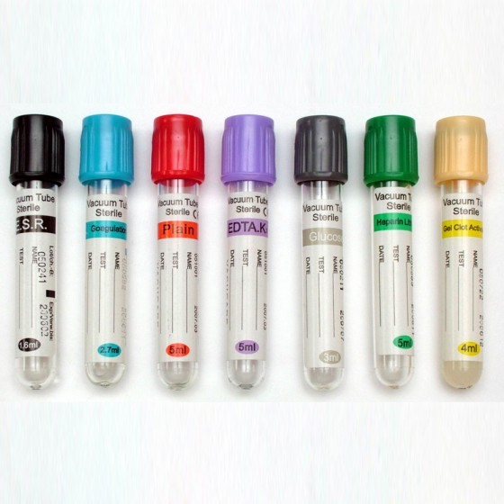

3день(27.03.2021) Метод .день

4 день (29.03.2021)- 5 день (30.03.2021)

Определение гемоглобина крови и СОЭ
Гемоглобин (Hb или Hgb) — сложный железосодержащий белок животных, обладающих кровообращением, способный обратимо связываться с кислородом, обеспечивая его перенос в ткани.
Для определения концентрации гемоглобина в крови используются:
- унифицированный гемиглобинцианидный метод;
- гемихромный метод – новый колориметрический метод, не содержащий в составе реагентов ядовитых цианистых соединений;
- гематологические анализаторы.
Распространенный в прошлом метод определения гемоглобина по Сали недостаточно точный и в настоящее время не применяется.
Определение концентрации гемоглобина крови унифицированным гемиглобинцианидным методом:
В пробирку с помощью градуированной пипетки или автоматического дозатора наливают точно 5мл трансформирующего раствора и вносят в него 0,02мл (капилляр Сали) крови, промывая капилляр 2-3 раза трансформирующим раствором. Тщательно перемешивают содержимое пробирки. При этом получается разведение крови в 251 раз. Колориметрируют содержимое пробирки через 20 минут на МИНИГЕМе-540 или на ФЭКе при условиях: светофильтр зеленый (длина волны 520-560 нм), кювета 10мм; против трансформирующего раствора.
Скорость оседания эритроцитов (СОЭ) — неспецифический лабораторный показатель крови, отражающий соотношение фракций белков плазмы; изменение СОЭ может служить косвенным признаком текущего воспалительного или иного патологического процесса.
Определение СОЭ унифицированным микрометодом Панченков:
Капилляр Панченкова промывают раствором цитрата натрия, набирают цитрат натрия в капилляр до метки 75 (1/4 часть капилляра Панченкова, то есть 25 делений капилляра) и выдувают его в агглютинационную пробирку или в лунку предметного стекла. Прокалывают палец, набирают кровь в тот же капилляр Панченкова без пузырьков воздуха до метки «0» («К»). Выдувают кровь в пробирку или лунку предметного стекла с цитратом. Тщательно перемешивают кровь с цитратом. При этом получается соотношение крови и цитрата как 4:1. Набирают смесь крови с цитратом в тот же капилляр Панченкова до метки «0» без пузырьков воздуха и ставят в штатив Панченкова строго вертикально. Точно через 1 час отмечают скорость оседания эритроцитов по высоте отстоявшегося слоя плазмы в миллиметрах.
Рис2-Постановка СОЭ

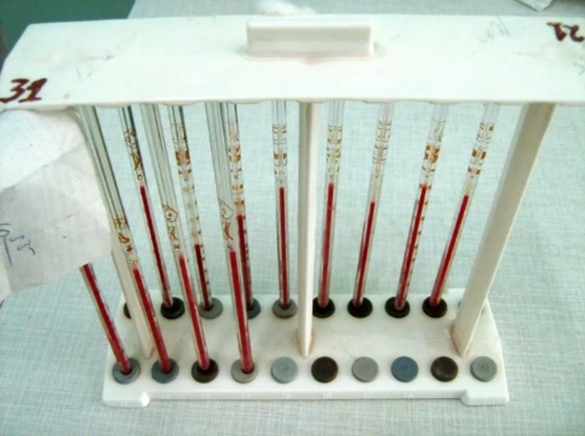
6 день(31.03.2021)

Определения количества лейкоцитов
Оборудование и реактивы:
- пробирки для подсчета лейкоцитов
- 3% раствор уксусной кислоты
- счетная камера
- микроскоп.
Ход исследования: при взятии крови для подсчета лейкоцитов с кожи предварительно удаляют ватным тампоном остатки крови и, слегка сдавливая палец, выпускают свежую каплю кровиПри работе с пробирками для подсчета лейкоцитов наливают 0,4 мл 3% раствора уксусной кисло ты и в нее выпускают 0,02 мл крови.Тщательно встряхивают пробирки, затем в жидкость опускают пипетку и, набрав содержимое, заполняют счетную камеру. Так как лейкоцитов гораздо меньше, чем эритроцитов, то для получения достоверного и точного результата подсчет производят в 100 больших (неразграфленных) квадратах. Обычно в одном большом квадрате находится 1-2 лейкоцита. Число лейкоцитов в 1 мкл крови рассчитывается аналогично расчету числа эритроцитов по формуле.
Рис.3-камера Горяева
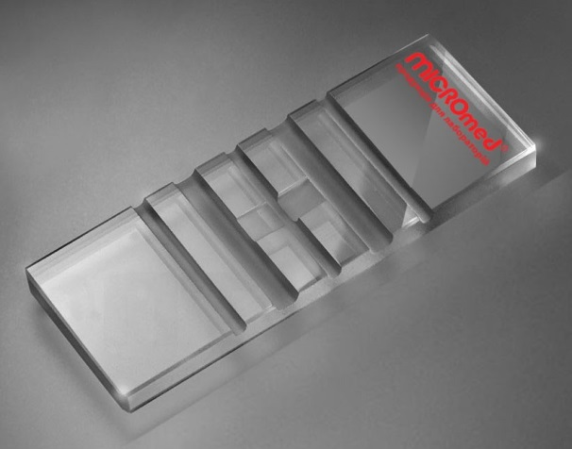
Рис 4-микроскопия
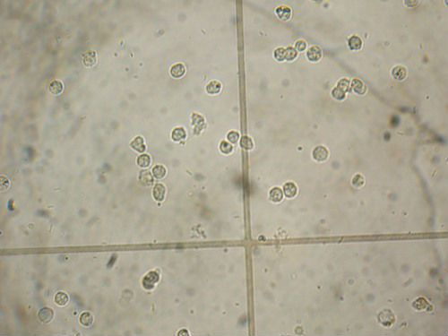

7 день(1.04.2021)
Определение гемоглобина
МиниГЕМ - специализированный фотометр для определения концентрации гемоглобина крови в г/л. Измерение оптической плотности проводится в узком спектральном диапазоне с использованием стандартной 10 мм фотометрической кюветы с последующим автоматическим пересчетом в результат анализа по заданному алгоритму.
Оригинальная оптическая схема, использующая узкополосные светофильтры, высокочувствительная электронная обработка c функцией автоматического контроля параметров оптико-электронного тракта обеспечивают точность, а также хорошую воспроизводимость результатов измерения.
При подготовке прибора к работе не требуются присущие многим фотометрам и фотоколориметрам процедуры установки нуля и калибровки. Отпадает необходимость использования калибровочных растворов. Контроль правильности калибровки прибора осуществляется при помощи прилагаемой контрольной оптической меры (светофильтра из специально подобранных оптических стекол). Предусмотрен также контроль чистоты и качества поверхностей оптической кюветы и уровня оптического нуля, от которых, не в последнюю очередь, зависит точность измерений. Контроль уровня оптического нуля (оптической плотности бланка) осуществляется по оптической кювете, заполненной дистиллированной водой.
Ход работы: поступила в отделение кровь мы берём пробирку трансформирующий раствор и саму кровь. Набираем дозатором 5 милилитров трансформирующего раствора и вносим кровь .аккуратно перемешиваем крутим пробирку руками и ставим в штатив .Включаем минигем сначало контроль достаём из прибора . Потом уже делаем сам опыт полученые результаты записываем .
В лаборатории «ККК Центр охраны материнства и детства» во сновном
работают на анализаторах .
Рис5-Работа на анализаторе 3 дюйфомом
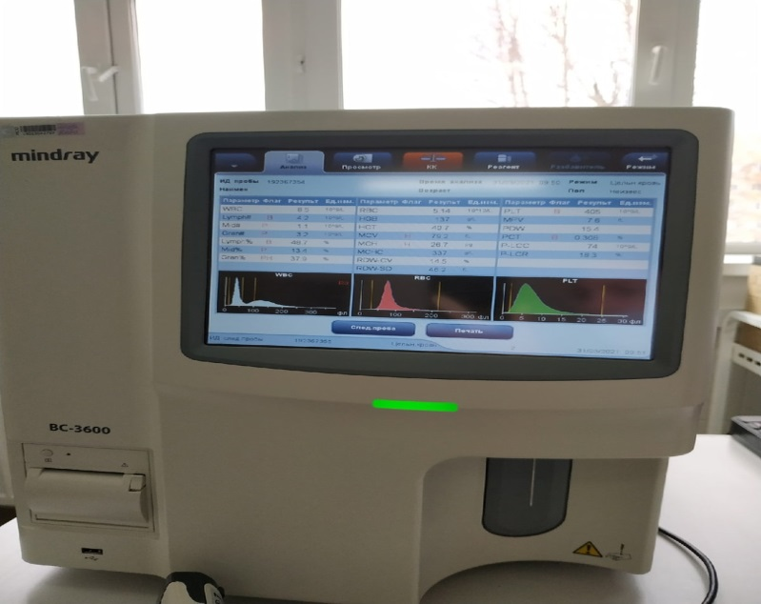
8 день (2.04.2021)
Приготовление мазков.
На сухое подготовленное предметное стекло ближе к короткой стороне наносят стеклянной палочкой небольшую каплю крови. Оставляют стекло в горизонтальном положении и размазывают кровь по стеклу с помощью сухого чистого шлифованного стекла, держа его под углом 45°. Коротким ребром, подождав, пока вся кровь не расплывется по нему, быстро проводят по предметному стеклу. Мазки высушивают на воздухе и маркируют (лучше простым карандашом). Высохший мазок должен быть равномерно тонким, желтоватого цвета, достаточной величины, располагаться на расстоянии 1,0—1,5 см от краев стекла, занимать почти всю длину стекла и заканчиваться «метелочкой». Толстые (густо-розового цвета) мазки использовать не следует, так как в них морфология клеток трудноразличима. 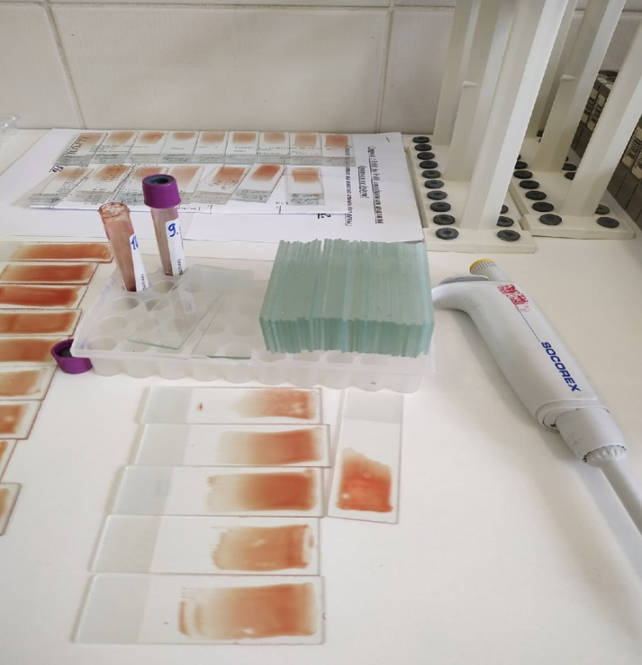Рис 6-Приготовление мазков

9день(3.04.2021)-Метод .день

10 день (5.04.2021)

Техника подсчета лейкоцитарной формулы

Подсчет лейкоцитарной формулы производится всегда в тонком месте ближе к концу мазка, где хорошо видна структура клеток ( где эритроциты лежат отдельно, а не сложено в монетные столбики – это признак толстого слоя).

Различные виды лейкоцитов в зависимости от своего удельного веса неравномерно распределятся по поверхности мазка : более крупные формы – нейтрофилы, эозинофилы, базофилы и моноциты распределяются по периферии преимущественно вдоль верхнего и нижнего краев мазка. Подсчет лейкоцитарной формулы производится всегда по одной системе : половину клеток считают в верхней, другую половину клеток в нижней части мазка, не заходя за самый край и середину; счет ведут по зигзагу: подвигают препарат на 3-4 поля зрения вдоль края мазка, потом 3-4 поля зрения под прямым углом к середине, затем параллельно раю и возвращаются к краю мазка и считают все лейкоциты.

При большом количестве лейкоцитов в 1 мкл крови или при неизменной лейкоцитарной формуле следует подсчитывать не менее 200 лейкоцитов в мазках крови, число отдельных лейкоцитов делят на 2 и получают процентное соотношение лейкоцитов.

Подсчет ретикулоцитов в мазке крови.

Принцип метода
Выявление зернисто-сетчатой субстанции ретикулоцитов при суправитальной окраске щелочными красками с дальнейшим подсчетом их в мазке крови.
Реактивы
Насыщенный раствор бриллиантового крезилового синего в абсолютном спирте (для приготовления абсолютного спирта надо выдержать 96% этанол в нескольких сменах прокаленного порошка медного купороса). На 100 мл абсолютного спирта берут 1,2 г краски.
Раствор азура I: азур I – 1 г, аммония оксалат – 0,4 г, натрия хлорид – 0,8 г, этиловый спирт 96% - 10 мл, дистиллированная вода – 90 мл. Раствор краски в закрытом флаконе помещают на 2 – 3 дня в термостат при 37° C и периодически энергично взбалтывают. Затем охлаждают до комнатной температуры и фильтруют через бумажный фильтр. Раствор сохраняют в посуде из темного стекла. При появлении осадка краску следует снова профильтровать.
Раствор азура II: азур II – 1 г, натрия цитрат – 5 г, натрия хлорид – 0,4 г, дистиллированная вода – 45 мл. Раствор оставляют в термостат при 37° C на 2 суток, периодически помешивая. Для ускорения растворения краску можно прогреть на слабом огне в течение 15 – 20 мин, не доводя до кипения. Охлаждают до комнатной температуры и фильтруют. Хранят в посуде из темного стекла.
Ход определения

Окраска ретикулоцитов на стекле
При окраске ретикулоцитов на стекле хорошо вымытое и обезжиренное предметное стекло подогревают над пламенем горелки. Стеклянной палочкой наносят на стекло каплю одного из перечисленных выше красителей и готовят мазок из краски шлифованным стеклом. Стеклографом маркируют сторону стекла, на которую нанесен мазок краски. В таком виде стекла можно заготовить впрок и хранить в сухом темном месте. Перед проведением анализа готовят влажную камеру. Обычно для этого пользуются чашкой Петри с уложенными по краям валиками смоченной ваты или фильтровальной бумаги. Наносят каплю крови на мазок краски, готовят из нее тонкий мазок и тотчас помещают во влажную камеру на 3 – 10 мин. Затем высушивают мазки на воздухе.
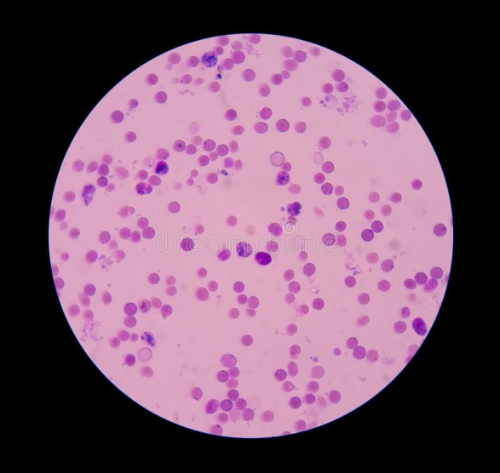Рис 7-Окраска ретикулоцитов

11 день (6.04.2021)

Методика определения уровня гематокрита крови.

Принцип определения гематокрита.
Кровь лишить свойства свертываемости, затем процентрифугировать для отделения эритроцитов от плазмы и определения процента эритроцитной массы к объему цельной крови. Противосвертываю-щее вещество должно быть изотоническим и сухим. В целях получения оптимального оседания эритроцитов центрифугирование уложить в стандартный срок и определенное число оборотов

После центрифугирования кровь делится на следующие слои: а) эритроцитная масса красного просвечивающего аспекта, в нижней части; б) узкая полоса темного цвета (слой Braunberger) состоящая из эритроцитов, гемоглобин которых восстановлен метаболической активностью расположенных по близости лейкоцитов; в) серо-белесый слой, состоящий из лейкоцитов и тромбоцитов; г) плазма. Прочет гематокрита проводить вдоль верхнего края черной полосы.

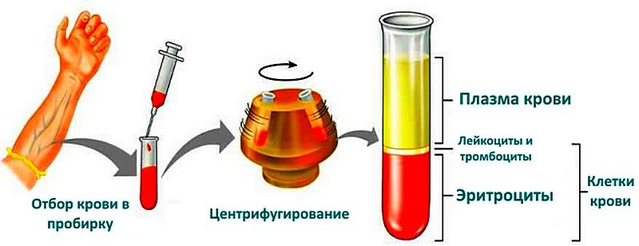
Определяется длительность кровотечения
Ход работы.
Определение может проводиться при проколе пальца или мочки уха. Глубина прокола должна быть не менее 3мм – только при этом условии кровь из ранки выделяется самопроизвольно, без нажима. Сразу после прокола включают секундомер. Первую каплю крови не удаляют ватой, как обычно, а прикасаются к ней фильтровальной бумагой, которая впитывает кровь. Далее снимают фильтровальной бумагой выступающие капли крови через каждые 30 секунд. Постепенно капли крови становятся все меньше. Когда следы крови перестанут оставаться, секундомер выключают.
Источники ошибок:
недостаточно глубокий прокол, поспешное снятие капель крови, прикосновение фильтровальной бумагой к коже, что способствует остановке кровотечения.
Нормальные величины
Длительность кровотечения по Дуке составляет 2-4 минуты.

Лист лабораторных исследований.
6/8 семестр
Исследования. | Количество исследований по дням практики. |  |  |  |  |  |  |  |  |  |  |  |  |  |  |  |  |  | итог
 | 1 | 2 | 3 | 4 | 5 | 6 | 7 | 8 | 9 | 10 | 11 | 12 | 13 | 14 | 15 | 16 | 17 | 18
определение гемоглобина
определение СОЭ
определение количества лейкоцитов
определение количества эритроцитов
приготовление мазка крови
окрашивание мазков крови
подсчёт лейкоцитарной формулы
подсчет ретикулоцитов в мазке кровь
супровитальная окраска ретикулоцитов
определение гематокрита
определение длительности кровотечения
определение время свёртывания крови
определение количества тромбоцитов
определение осмотической стойкости эритроцитов
Определение групп крови
Определение резус принадлежности крови
определение гематологических показателей на
гематологическом анализаторе

Приложение 2
ОТЧЕТ ПО ПРОИЗВОДСТВЕННОЙ ПРАКТИКЕ
Ф.И.О. обучающегося ____________________________________________
группы______________________ специальности ____________________
Проходившего (ей) производственную практику с ______по ______20__г
За время прохождения практики мною выполнены следующие объемы работ:
1. Цифровой отчет
№ | Виды работ | Количество
1. | - изучение нормативных документов, регламентирующих санитарно-противоэпидемический режим в КДЛ:
2. | - прием, маркировка, регистрация биоматериала.  - получение плазмы и сыворотки из венозной крови.
3. | - приготовление реактивов,  - подготовка оборудования, посуды для исследования
4. | Определение гематологических показателей  -определение гемоглобина  -определение СОЭ  -определение количества лейкоцитов  -определение количества эритроцитов  -приготовление мазка крови  -окрашивание мазков крови  -подсчёт лейкоцитарной формулы  - супровитальная окраска ретикулоцитов  -подсчет ретикулоцитов в мазке крови  -определение гематокрита  -определение длительности кровотечения  - определение время свёртывания крови  -определение количества тромбоцитов  -определение осмотической стойкости эритроцитов  - определение групп крови  - определение резус принадлежности крови  -определение гематологических показателей на  гематологическом анализаторе
5 | - Регистрация результатов исследования.
6 | - проведение мероприятий по стерилизации и дезинфекции лабораторной посуды, инструментария, средств защиты;  - утилизация отработанного материала.

2. Текстовой отчет

- Умения, которыми хорошо овладел в ходе практики:
- Самостоятельная работа:
- Помощь оказана со стороны методических и непосредственных руководителей:
- Замечания и предложения по прохождению практики:
Общий руководитель практики ________________ ____________________
(подпись) (ФИО)

М.П.организации
Приложение 3.

ХАРАКТЕРИСТИКА
_________________________________________________________
ФИО
обучающийся (ая) на ______курсе по специальности СПО
060604 Лабораторная диагностика

успешно прошел (ла) производственную практику по профессиональному модулю: Проведение лабораторных гематологических исследований
наименование профессионального модуля
в объеме___108__часов с «___»_______20___г. по « »________20___г.
в организации__________________________________________
наименование организации, юридический адрес
За время прохождения практики:

№ ОК/ПК | Критерии оценки | Оценка (да/нет)
ПК2.1, ОК13 | В процессе подготовки к исследованию правильно выбирает и готовит посуду, реактивы и приборы в соответствии с методикой
ПК2.2 | Правильно проводит забор капиллярной крови.
ПК 2.3  ОК 2 | Проводить общий анализ крови и дополнительные гематологические исследования; участвовать в контроле качества.
ПК2.4,  ОК 11 | Соблюдает форму заполнения учетно-отчетной документации (журнал, бланки).
ПК 2.5 | Проводит мероприятия по стерилизации и дезинфекции лабораторной посуды, инструментария, средств защиты. Утилизирует отработанный материал в соответствии с инструкциями и СанПин.
ОК 1 | Демонстрирует интерес к профессии.  Внешний вид опрятный, аккуратный.
ОК 6 | Относится к медицинскому персоналу и пациентам уважительно, отзывчиво, внимательно. Отношение к окружающим бесконфликтное.
ОК 7 | Проявляет самостоятельность в работе, целеустремленность, организаторские способности.
ОК 9 | Способен освоить новое оборудование или методику (при ее замене).
ОК 10 | Демонстрирует толерантное отношение к представителям иных культур, народов, религий.
ОК 12 | Способен оказать первую медицинскую помощь при неотложных ситуациях
ОК14 | Соблюдает санитарно-гигиенический режим, правила ОТ и противопожарной безопасности. Отсутствие вредных привычек. Участвует в мероприятиях по профилактике профессиональных заболеваний

«____»___________20__ г.

Подпись непосредственного руководителя практики

_______________/ФИО, должность

Подпись общего руководителя практики

_____________/ФИО, должность
м.п.

